Творческий отчёт
СДК с.Репьево

2020

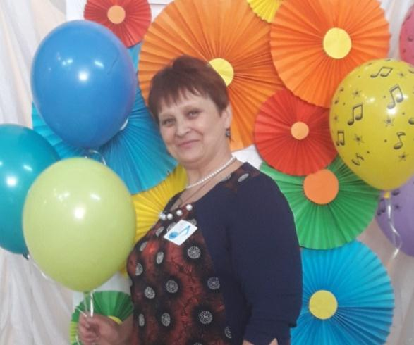

Лариса Константиновна Федорова - директор
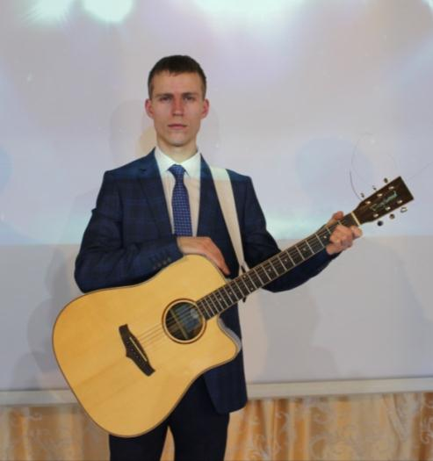

Антон Сергеевич Латушкин – Алеся Владимировна Пивкина –
режиссёр художественный руководитель
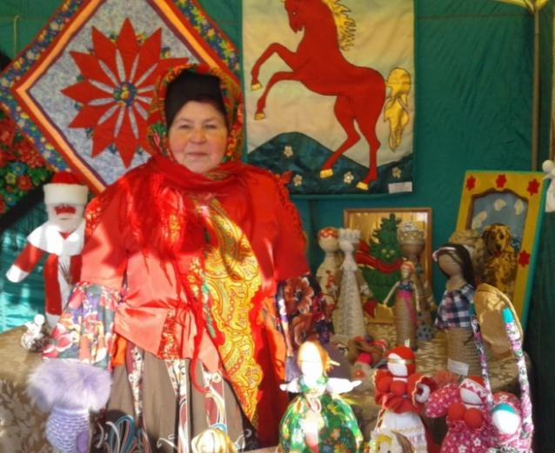

Тамара Степановна Толкачева – руководитель кружка

Основной целью деятельности СДК с. Репьево является:

- создание условий для организации досуга и отдыха жителей села и предоставление населению разнообразных услуг социально-культурного и развлекательного характера.

Основными задачами СДК с. Репьево являются:

- проведение мероприятий, направленных на осуществление культурного досуга, удовлетворение запросов различных социальных и возрастных групп населения;

- внедрение и развитие новых форм культурно-досуговой деятельности;

- изучение общественных потребностей в сфере культуры;

-сохранение и поддержка самодеятельного художественного творчества.

- сохранение историко-культурного достояния поселения, сохранение и развитие народной традиционной культуры.

Для реализации уставных целей учреждение осуществляет следующие виды деятельности:

- создание и организация работы кружков, коллективов, и других клубных формирований по различным направлениям деятельности в зависимости от запросов населения;

- подготовка и проведение вечеров, театрализованных представлений, танцевально-развлекательных, театральных, литературно-художественных, выставочных, концертных, игровых программ, вечеров отдыха, тематических праздников, торжественных поздравлений, детских утренников, семейных праздников, обрядов, ритуалов, дискотек, конкурсов и других форм культурной деятельности,

- оказание платных услуг.

Культурно - досуговую деятельность СДК с. Репьево осуществляет согласно цели и задач, поставленных перед ним на 2020 год. Работа ведётся по следующим направлениям: работа с детьми и подростками; организация досуговой деятельности молодёжи; работа с населением среднего, старшего и пожилого возрастов; организация семейного досуга; возрождение и сохранение традиционной народной культуры; духовно-нравственное и патриотическое воспитание населения; организация и проведение мероприятий, а также организация административно-хозяйственной деятельности учреждения культуры. За 2020 год было проведено 94(335) мероприятий, на которых присутствовало 2501(11253) человек.

Из них:
а) культурно - досуговых мероприятий 92(291), количество зрителей 2474(10730);
б) мероприятий всех форм для детей до 14 лет 36(150), количество зрителей 638 (3804).
в) мероприятий всех форм для молодежи от 14 до 35 лет 30(81), количество зрителей 579(1668);
г) танцевальных вечеров, дискотек 18(137), количество зрителей 418(2652).
д) информационно-просветительские мероприятия 2 (12), количество зрителей 27(523).

Уменьшение количества мероприятий и посетителей произошло в связи пандемией коронавируса.

Дом культуры в хорошем состоянии, работает стабильно. В нём всегда уютно и тепло.
Мероприятия в Доме культуры с. Репьево зрелищные и запоминающиеся. Здесь успешно развивается художественная самодеятельность.

На базе Дом культуры работают 10 клубных формирований, в которых занимается 180 человек из них 5 кружков для детей до 14 лет. В них занимается 102 ребенка.

Клубные формирования:

- танцевальный кружок «Настроение» (детский – старшая группа) – руководитель Пивкина А.В.

- танцевальный кружок «Смайлики» (детский – младшая группа) – руководитель Пивкина А.В.

- кружок художественного чтения «Арлекино» (детский) – руководитель Пивкина А.В.

- кружок художественного чтения«Вообразилия» (молодёжный) – руководитель Федорова Л.К.

- кружок художественного чтения «Лицедеи» (взрослый) – руководитель Латушкин А.С.

- спортивный кружок «Настольный теннис» -
Руководитель Латушкин А.С.

- вокальная группа «Русская душа» (взрослый) –
руководитель Федорова Л.К.

- кружок декоративно-прикладного искусства «Рукотворение» (детский) – руководитель Толкачева Т.С.

- кружок декоративно-прикладного искусства «Волшебный лоскуток» (взрослый) – руководитель Толкачева Т.С.

- кружок декоративно – прикладного творчества «Умей-Ка!» (детский) – руководитель Пивкина А.В.

Театрализованная игровая программа
«В некотором королевстве»

Новый год – является одним из самых долгожданных и радостных праздников в году. Праздник, который радует не только детей, но и взрослых. Праздник, который заставляет каждого поверить во всё самое хорошее и доброе.
29 декабря в 14-00 ч. в ДК прошлатеатрализованная игровая программа «В некотором королевстве».
Действие происходило в королевстве, где все ждут Новогоднего праздника. Главная героиня –Королева (Сатыгина Дарья), которая всё время что-то требует и указывает. Гофмейстерина (Федорова Л.К.) старается во всём угодить Королеве. Во время танцев у Королевы похищают корону и чтобы не сорвать праздник, Сыщик (Лимонов Николай) и дети помогают искать корону. Но всё закончилось, хорошо. Корону нашли, и праздник состоялся, с Дедом Морозом и Снегурочкой.
На протяжении всей игровой программы с детьми проводились игры, хороводы, танцы. По традиции, детям вручили сладкие подарки. Присутствовало 80 зрителей (58 детей)

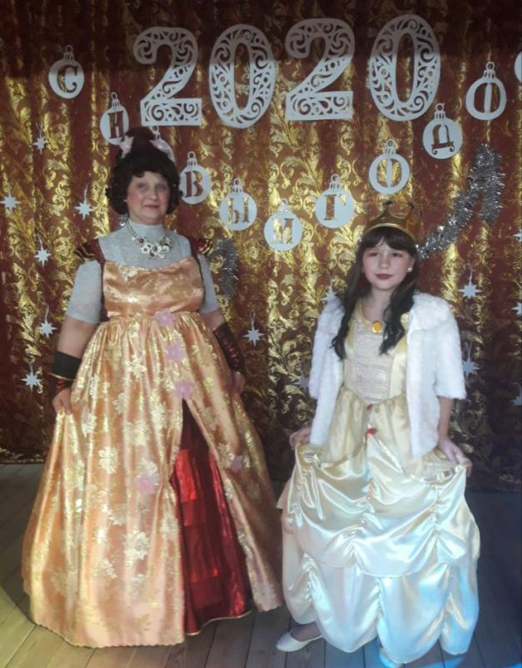

Гофмейстерина – Федорова Л.К.
Королева – Сатыгина Дарья

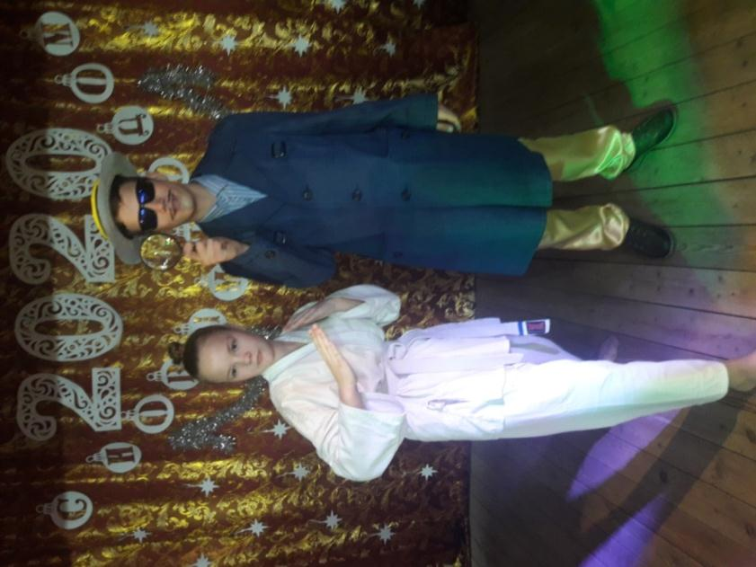

Начальница стражи –
Алексашина Вероника
Сыщик – Лимонов Николай

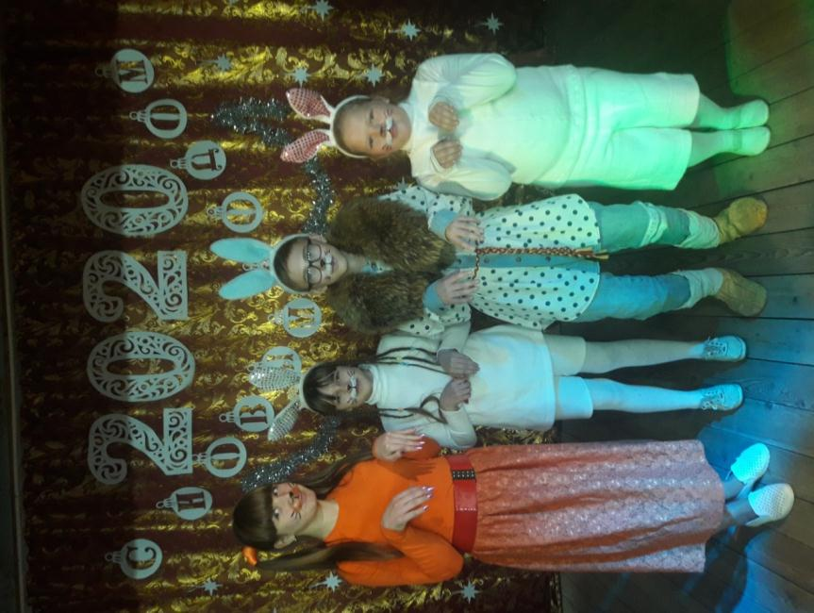

Лиса –Мурадова Диана,
Заяц – Нестерова Вика,
Заяц – Луценко Павел,
Заяц – Лимонова Даша

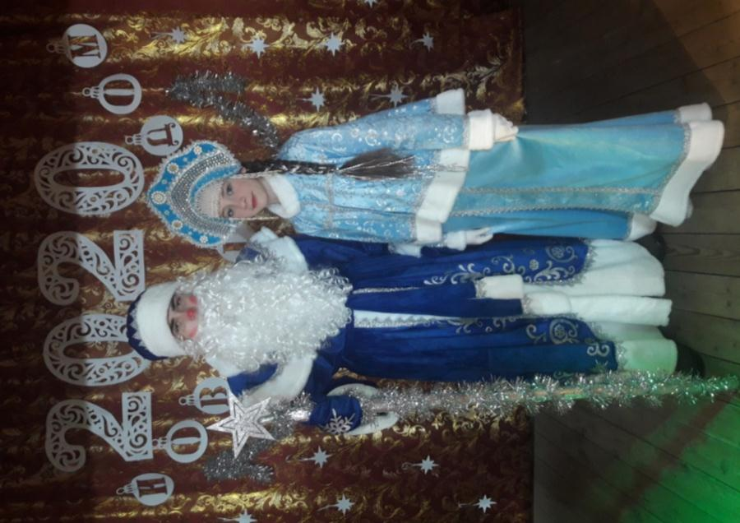

Дед Мороз – Хамчук Вячеслав
Снегурочка – Лимонова Елизавета

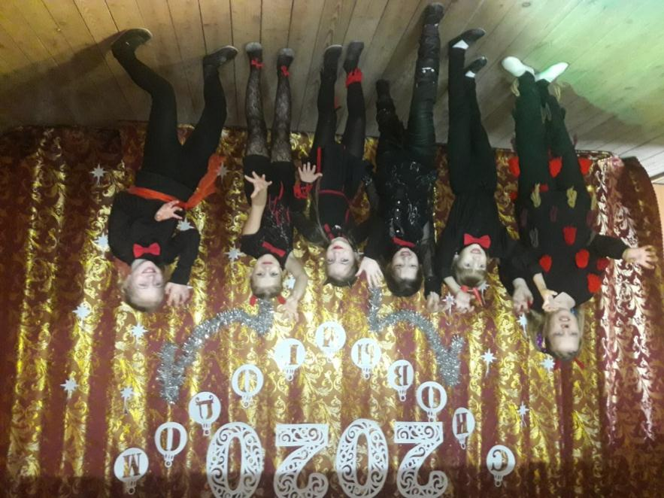

Танцевальная группа «Смайлики»
Лимонова Настя, Хамчук Арина, Ахмедгалиева Лола,
Пожидаева Настя, Астанина Лиза, Попова Ксюша
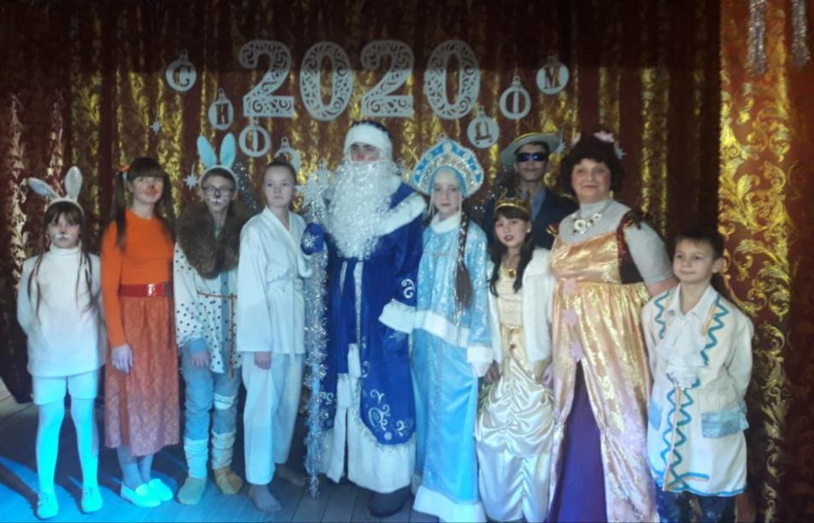

Заяц – Нестерова Виктория, Лиса – Мурадова Диана, Заяц – Луценко Павел, Начальница стражи – Алексашина Вероника, Дед Мороз – Хамчук Вячеслав, Снегурочка – Лимонова Елизавета, Сыщик – Лимонов Николай, Королева Сатыгина Дарья, Гофмейстерина – Федорова Л.К., Слуга – Белов Алексей.
Дискотека «Новогодний перепляс»

В ночь с 31 декабря 2019 года на 01 января 2020 года после боя курантов и наступления Нового года, жители, уже по традиции собираются в 2 часа ночи в Доме культуры на новогоднюю дискотеку и веселятся, танцуя под хиты наступившего года. Присутствовало 83 человека.

Игровая программа «Зимушка - Зима»

В Новогодние каникулы с детьми проводятся игровые программы. Дети с удовольствием принимают участие. Каждый раз, приходя в Дом культуры спрашивают: «А мы будем сегодня играть?». Присутствовало 15 детей.
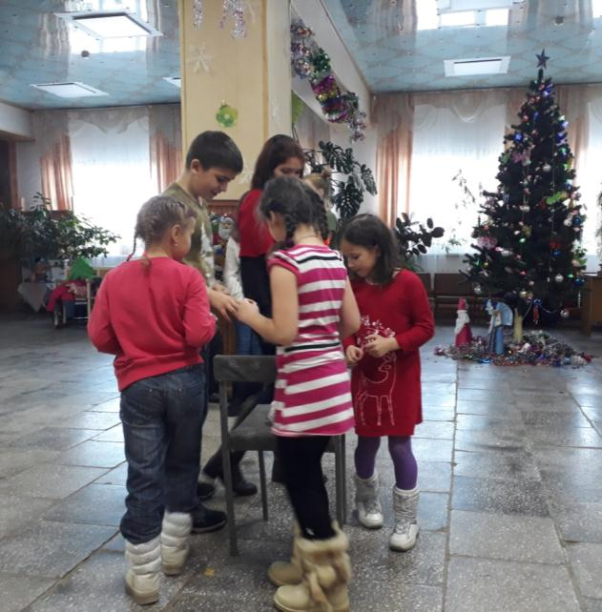

Игра «Снежок

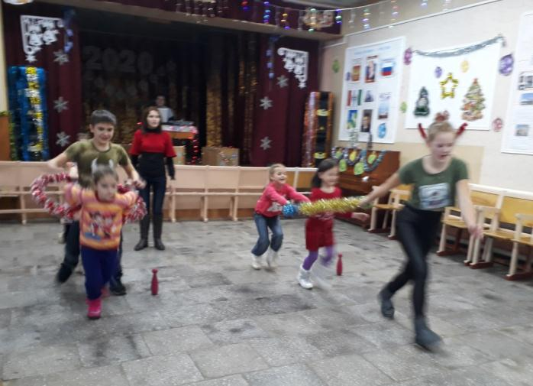

Игра «Санки»

Игровая программа
«Забавы у русской печи»

7 января в Доме культуры, для детей проведена рождественская игровая программа «Забавы у русской печи». Дети узнали много нового о русской печи. Исполняли частушки, отгадывали загадки, участвовали в викторине и играли в игры вместе с домовым. А по окончании игровой программы всех присутствующих угостили сладостями и чаем. Присутствовало 32 человека.
Обряд «Коляда…»

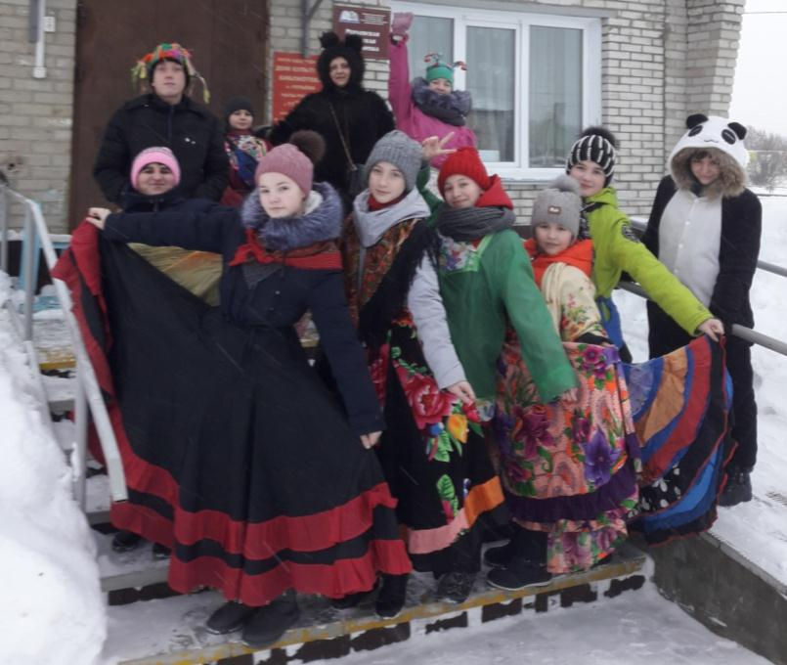
13 января, по традиции работники дома культуры с ряженымидетьми и подростками ходим по улицам села с весёлыми песнями, плясками, прибаутками, заходилив дома, желали хозяевам удачи и здоровья.В каждом доме была разыграна небольшая сценка с Козой и Медведем. Хозяева дарили детям сладости, фрукты, а ряженые им дарили ангелочков, которые сделали самостоятельно. Принимали участие 15 человек.

Участники кружка художественного чтения «Арлекино»

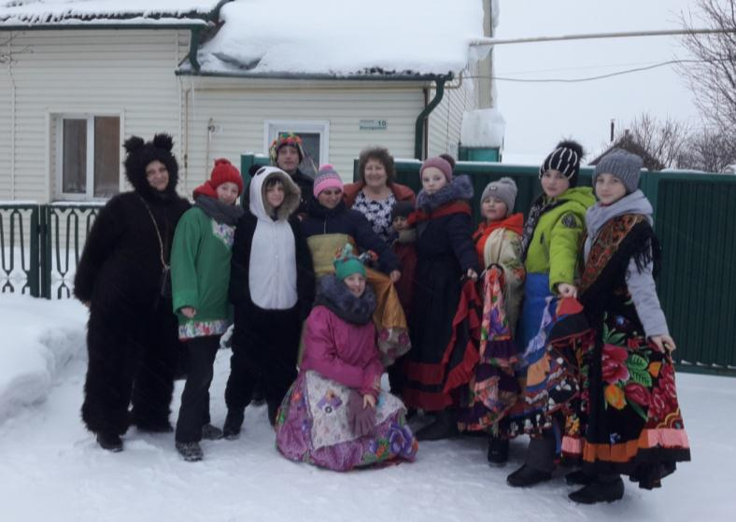

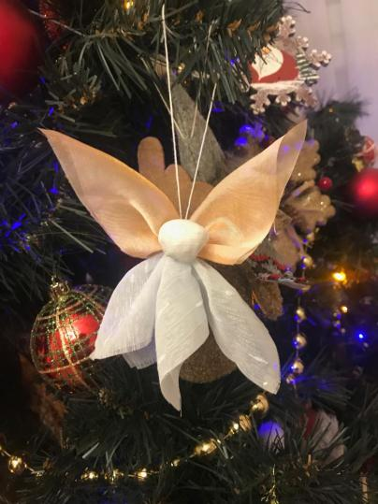

Около дома Гланц Марии Степановны
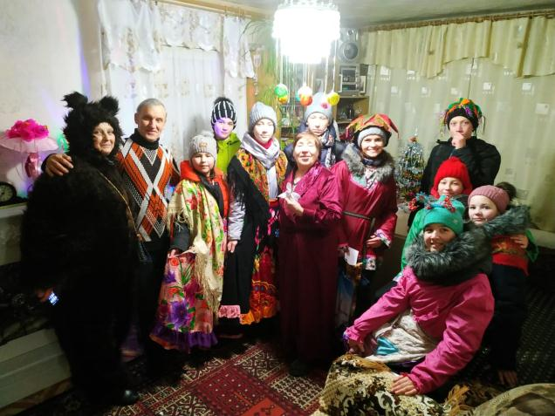

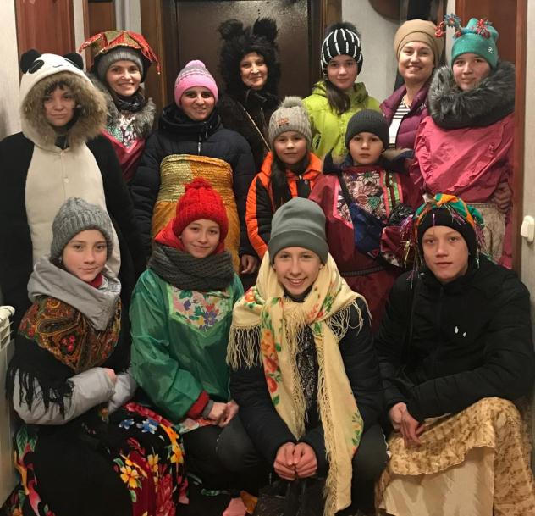
Ангелочек

В доме у Кобельцевой Любови Николаевны

В доме у Коробейко Виктории Викторовны

Акция «Блокадный хлеб»
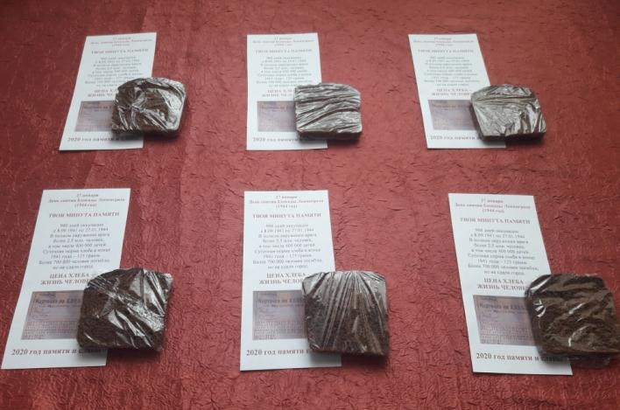
С 18 по 27 января во всех регионах нашей страны проводилась Всероссийская акция «Блокадный хлеб», которая даёт старт Году памяти и славы. Акция призвана напомнить о мужестве жителей Ленинграда, переживших беспрецедентную блокаду миллионного города вражескими захватчиками.
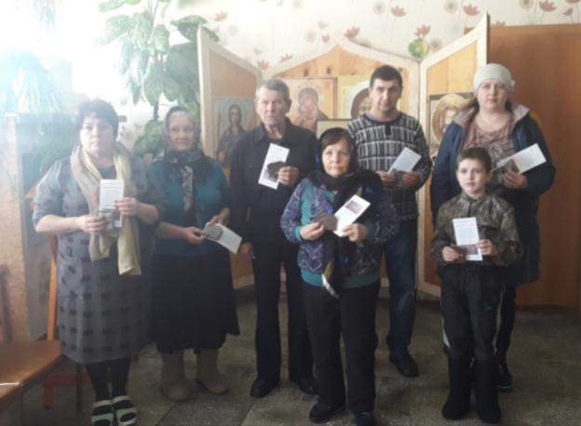
Всем присутствующим раздавали буклеты с информацией об акции, а также все желающие могли взять 125-ти граммовый кусочек чёрного хлеба (минимальная норма выдачи хлеба для жителей блокадного Ленинграда).

«Блокадный хлеб» -125 гр.

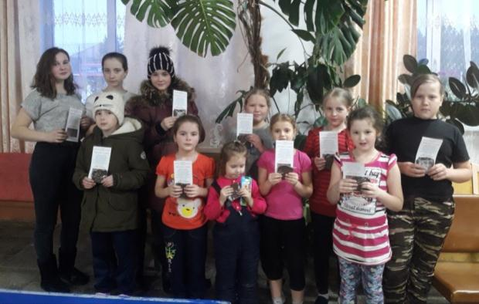
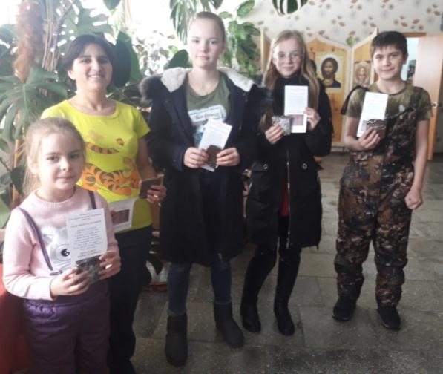

Концерт «Держава армией сильна»

23-е февраля – День защитника Отечества. Изначально в этом дне заложен огромный смысл - любить, почитать и защищать свою Отчизну, а в случае необходимости, достойно ее отстоять. Защищать родную русскую землю воинам приходилось очень часто, но всегда русский солдат с честью выполнял свой долг. В связи с данным праздником в ДК22 февраля в 14-00 чсостоялся концерт «Держава армией сильна», где принимали участие творческие коллективы СДК с. Репьево и с. Льниха.
Присутствовало 94 зрителя из них 33 участника худ. самодеятельности.

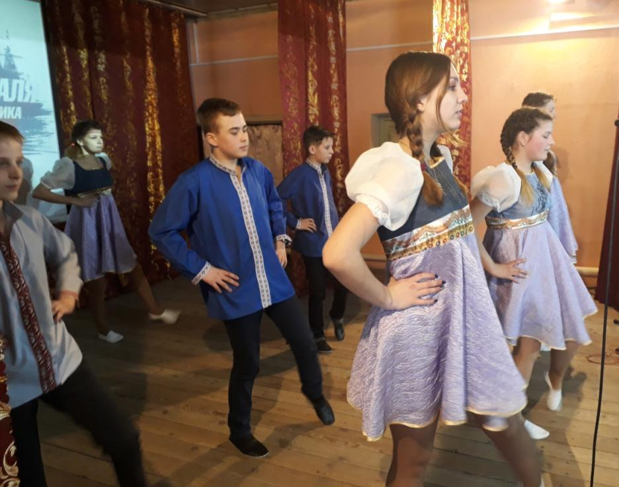
Танцевальная группа «Акварель» - CДК с. Льниха

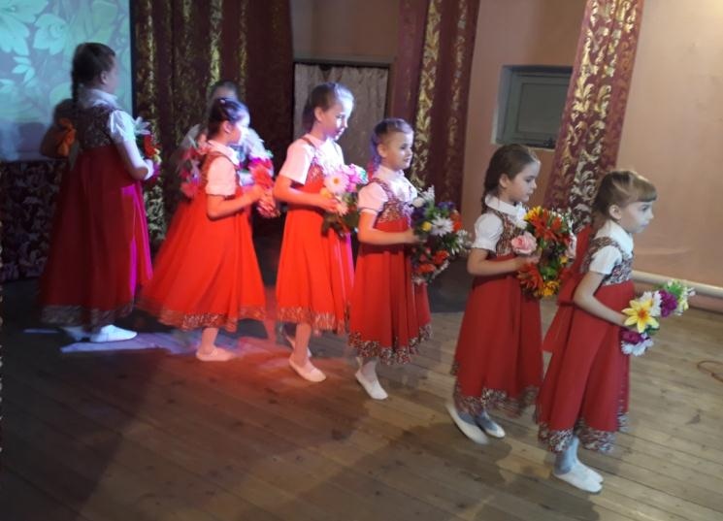

Танцевальная группа «Смайлики»
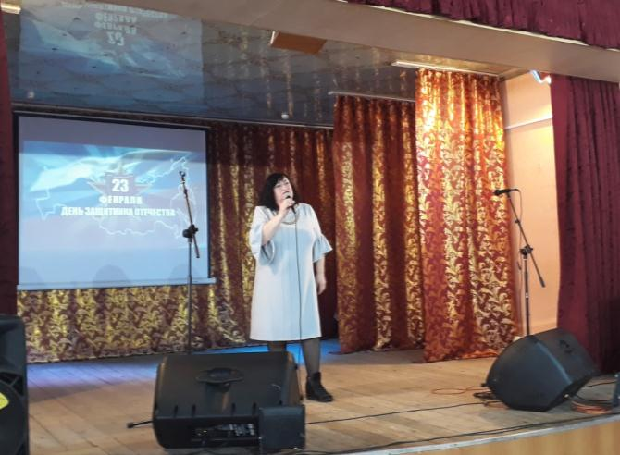

Леонтьева Татьяна Борисовна СДК
с. Льниха
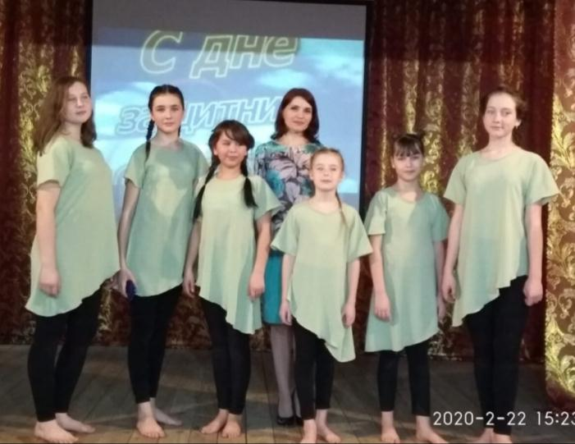

Танцевальная группа «Настроение»

Игровая программа с элементами театрализации «Идёт Масленица»

«Идёт Масленица» - под таким названием прошла игровая программа с элементами театрализации 25 февраля в Доме культуры с.Репьево. Скоморохи (Пивкина А.В. и Алексашина Вероника) познакомили присутствующих с названиями каждого дня масленичной недели. На празднике звучала весёлая народная музыка, создавая настроение радости, веселья и задора у ребят. Забавным персонажем на игровой программе была Баба Яга, которая всем говорила, что она Веснянка, но ребята её разоблачили и ей пришлось «улететь» на метле. В конце мероприятия к ребятам вышла Весна и поиграла со всеми желающими в Ручеёк. Всё закончилосьтрадиционно – чаепитием с блинами. Присутствовало 26 человека.
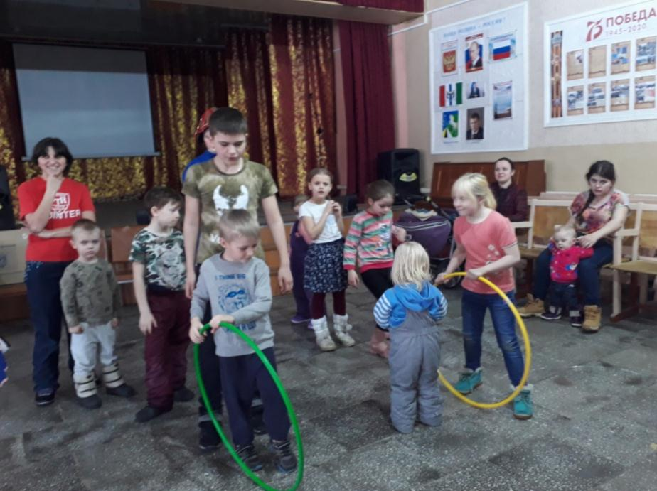

Игра «Покати обруч»

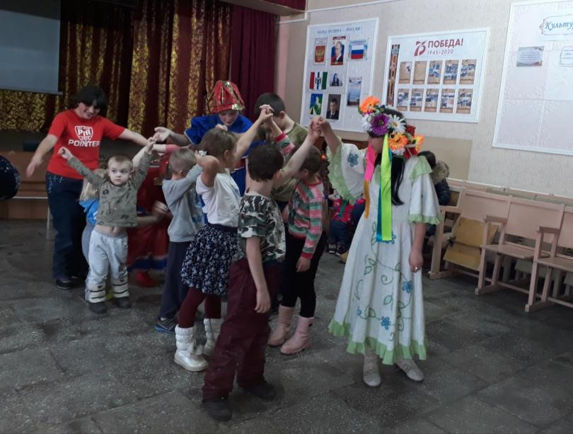

Игра «Ручеёк»

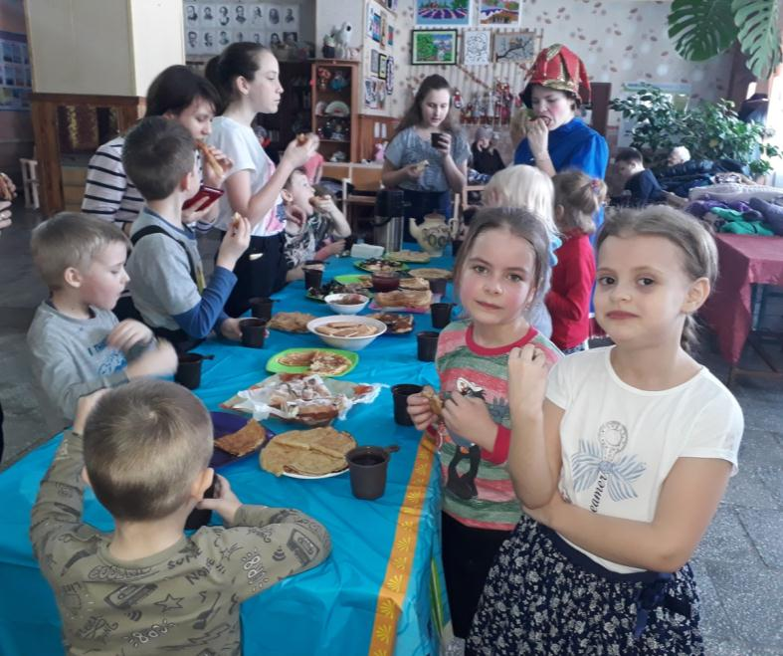

Чаепитие с блинами

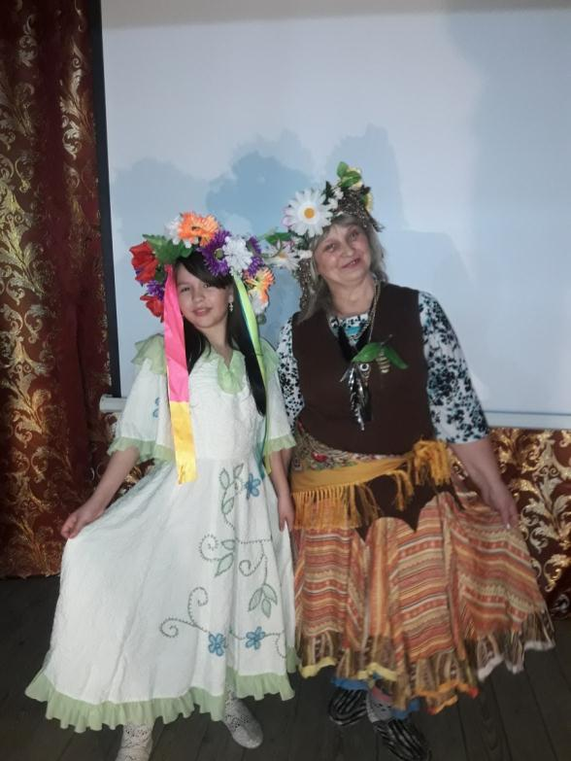

Весна – Сатыгина Дарья
Баба Яга –Федорова Л.К.

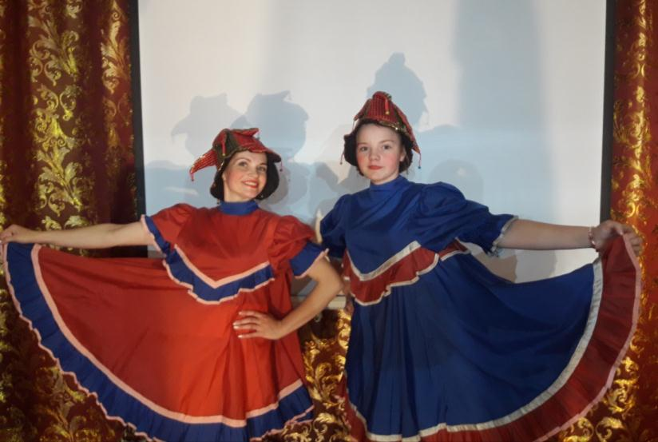

Скоморохи – Пивкина А.В. и Алексашина Вероника

Мастер-класс
по изготовлению Мартиничек

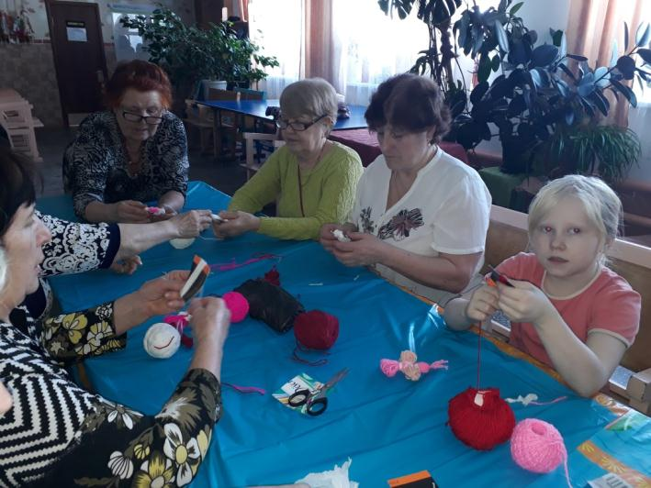
После игровой программы для людей пожилого возраста руководитель кружка, Толкачев Т.С., провела мастер-класс по изготовлению Мартиничек.

Изготовление Мартиничек
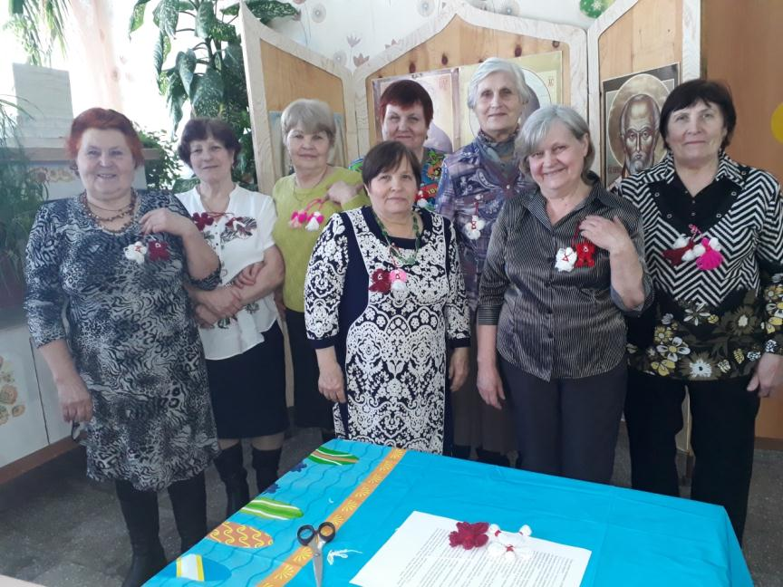

Демонстрация изготовленныхМартиничек

Концерт «Женщина… Весна… Любовь...»

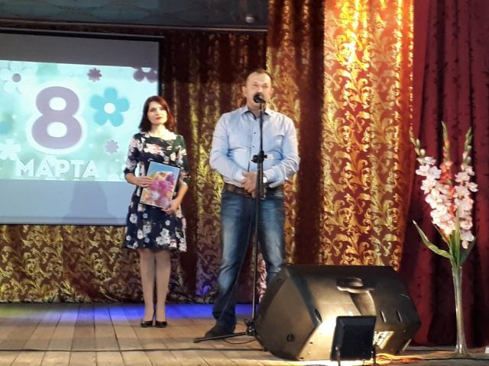
8 марта - это особенный день в году. Уже пахнет весной и мимозой, девушки дарят улыбки и все женщины окружены вниманием и заботой. Именно в этот деть в ДКбыл организован праздничный концерт «Женщина… Весна… Любовь…», где звучали песни и танцы, красивые стихи и музыка в честь дорогих женщин. Глава Репьевского сельсовета Строков Александр Владимирович со сцены поздравил всех присутствующих женщин, девушек,
девочек с праздником. Глава Репьевского Сельсовета – Строков А.В.

Прозвучали песни в исполнении Морозовой Людмилы Михайловны, Туриковой Надежды Петровны, Бушнева Владимира Николаевича, Лоза Оксаны Александровны, Пивкиной Алеси Владимировны, Латушкина Антона Сергеевича, Корнилович Дианы и Полины. Порадовали новыми танцевальными номерами дети из танцевально кружка «Настроение» и «Смайлики». Присутствовало 97человек из них 20 участников худ.самодеятельности.
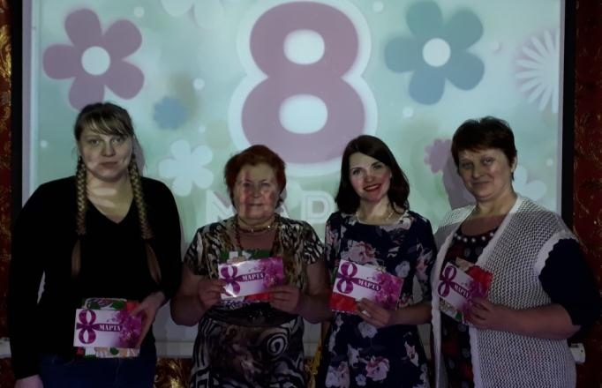

С апреля месяца по сентябрь проведение культурно-досуговых мероприятий и работа клубных формирований в учреждениях культуры приостановлены в связи с пандемией коронавируса.
В связи с этим Дом культуры начал проводить онлайн мероприятия и выставлять их на сайты в соц. Сетях «ОК» и «ВК» атак же создали группу в WhatsApp.

9 мая

Праздник, которого ждали и планировали отметить с большим размахом День Победы в условиях карантина прошёл не менее торжественно.

Акция «Георгиевская ленточка»

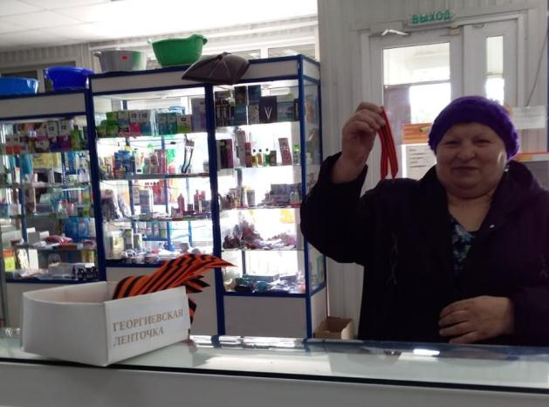
«Я помню! Я горжусь!» - этот лозунг уже традиционно связывают с акцией «Георгиевская ленточка». Работники Дома культура разместили во всех магазинахленточки (200 шт.)
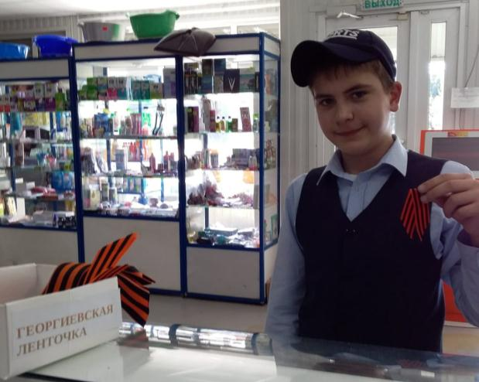

Акция «Окна Победы»

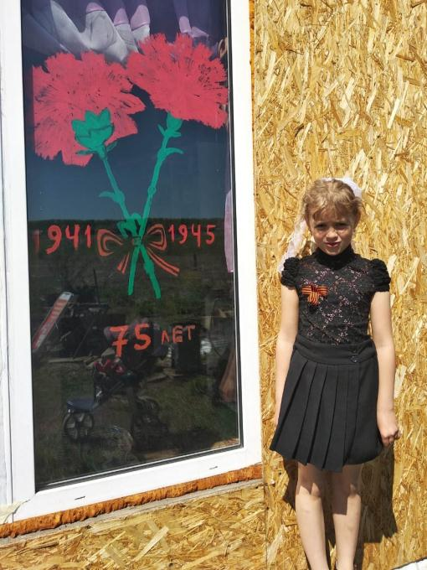
С 1 по 9 мая состояласьакция «Окна Победы». Все желающие оформляли окна своих квартир и домов, с использование картинок, рисунков, надписей, посвященных Победе. Фото разместили в соц. сетях в группе Дома культуры с хэштегом#ОкнаПобеды.

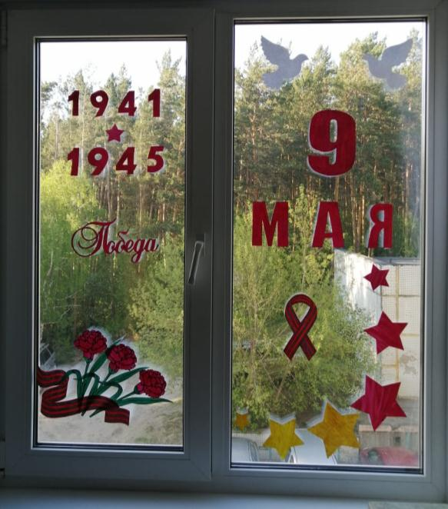

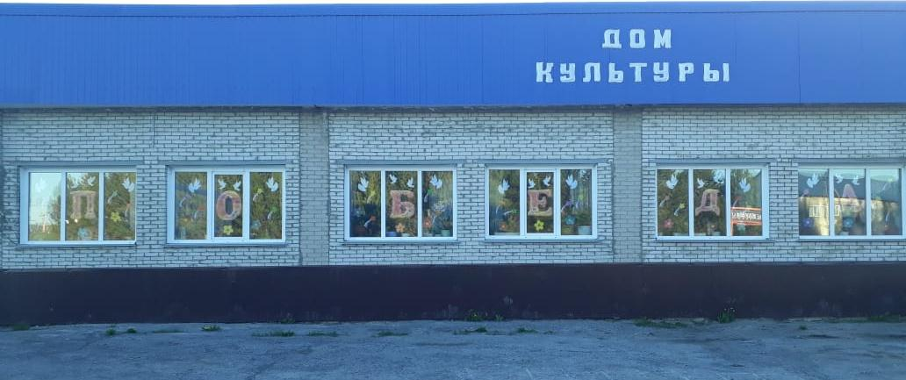

Так же 9 мая прошли онлайн-акции «Бессмертный полк», «Мы этой памяти верны», «Поём двором».
Онлайн-выставка рисунков «Этот день Победы».
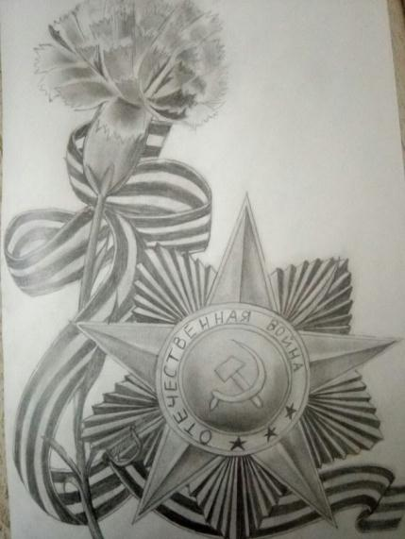
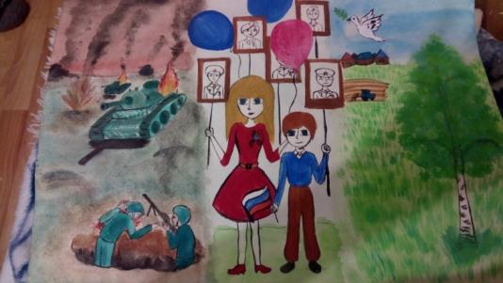

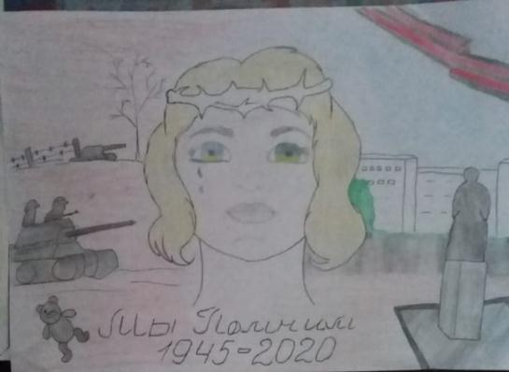

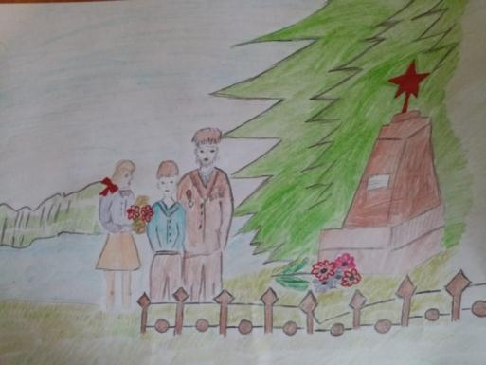

Целью акций является привлечение внимания общественности к возможности принять участие в праздновании Дня Победы и почтить память героев, находясь на самоизоляции путём соединения таких добродетелей как семейные ценности, единство поколений, возможность провести праздник в кругу семьи, в том числе лицами старшего поколения.

Онлайн-концерт «Победа одна на всех»

9 мая в 12:00 ч. состоялся онлайн-концерт. Желающие могли послушать песни, в исполнении участников худ.самодеятельности на площадке возле Дома культуры.
После концерта работники Дома культуры возложили гирлянду на памятник воинам-землякам, погибшим в годы Великой Отечественной войны.
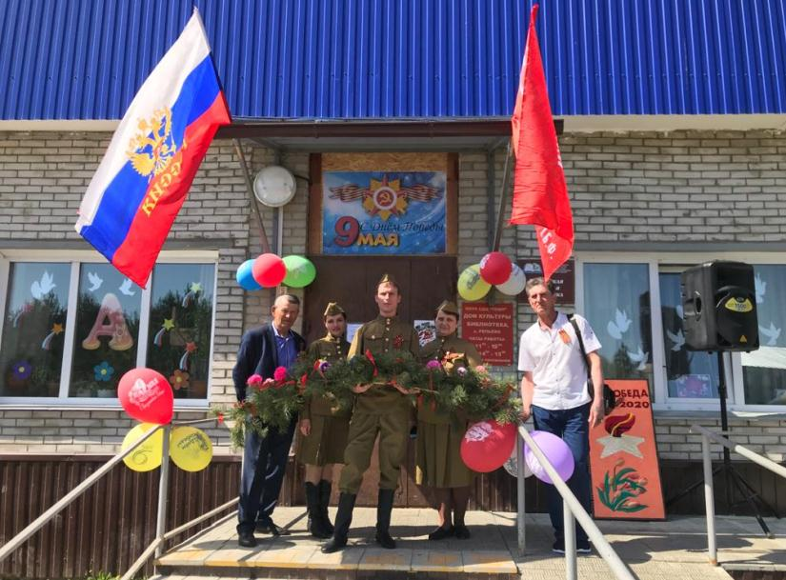

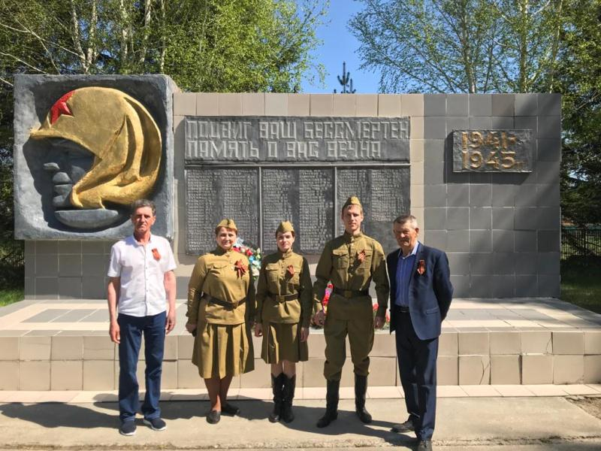

По традиции 10 мая работники Дома культуры поздравляют тружеников тыла и детей ВОв с Днём Победы.
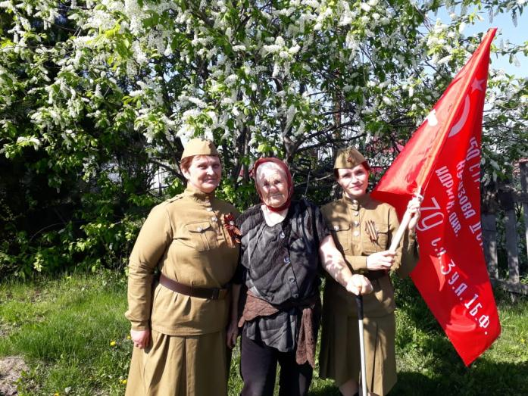

Ярославцева Таисия Антоновна
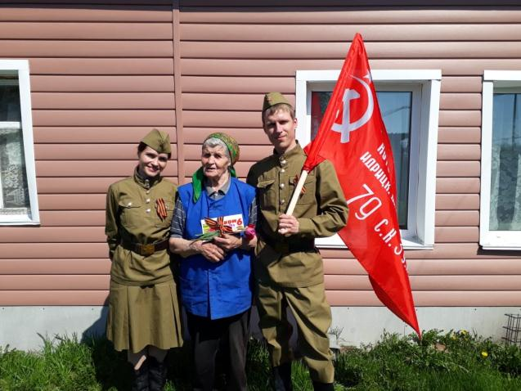

Булгакова Александра Викторовна
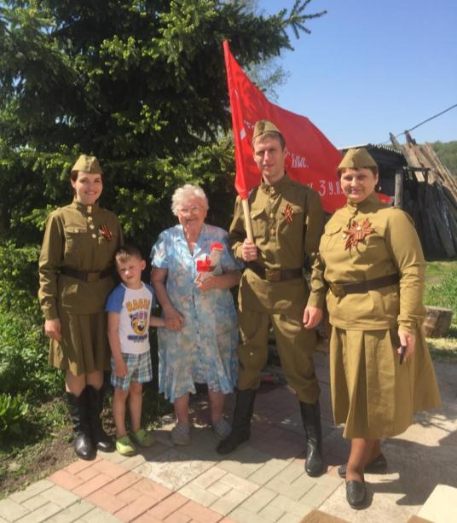

Федорова Алла Афанасьевна

Онлайн-конкурс «Мой питомец»

30 мая состоялся онлайн-конкурс «Мой питомец». Все желающие могли принять участие, прислав фото со своим питомец и краткий рассказ о нём. Было 15 участников. Самым активным и лучшим вручили диплом и «вкусняшку» для питомца.
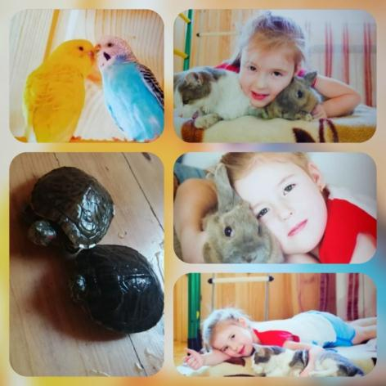
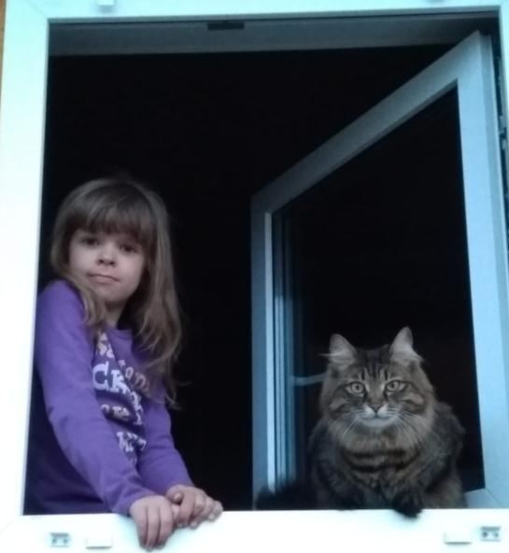

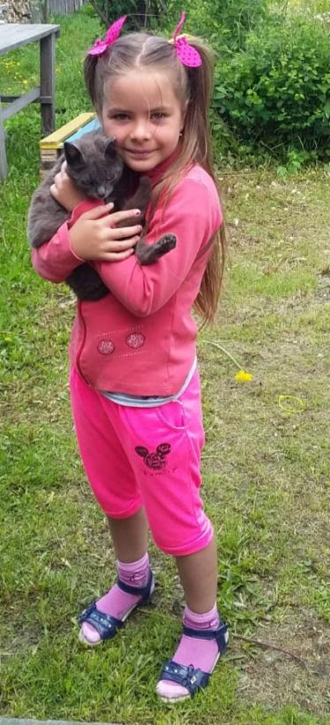
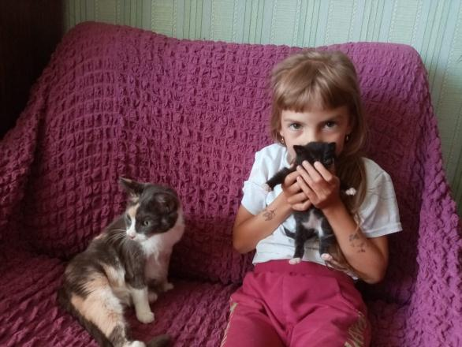

Василенко Ульяна, Шерина Виолетта,
Хамчук Арина, Пожидаева Настя

12 июня – День независимости

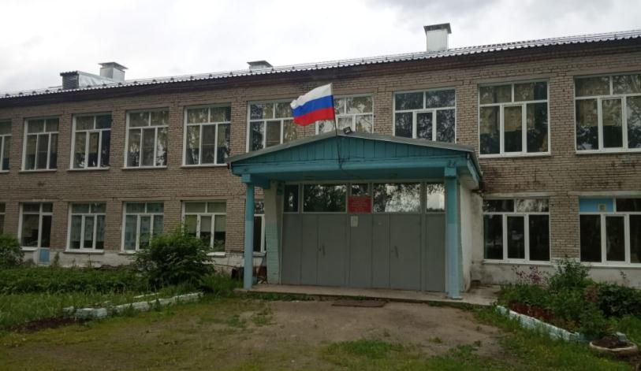
12 июня – День принятия Декларации о государственном суверенитете РСФСР, День независимости. В этот день были проведены онлайн-акции с хэштегом#СпасибоРодина, #Риссиявобъективе, #Русскиерифмы, #ОкнаРоссии, #РисуюРоссию, #ФлагиРоссии, а также онлайн-выставка ДПИ «Многоликая Россия».

Здание школы с.Репьево (#ФлагиРосии)

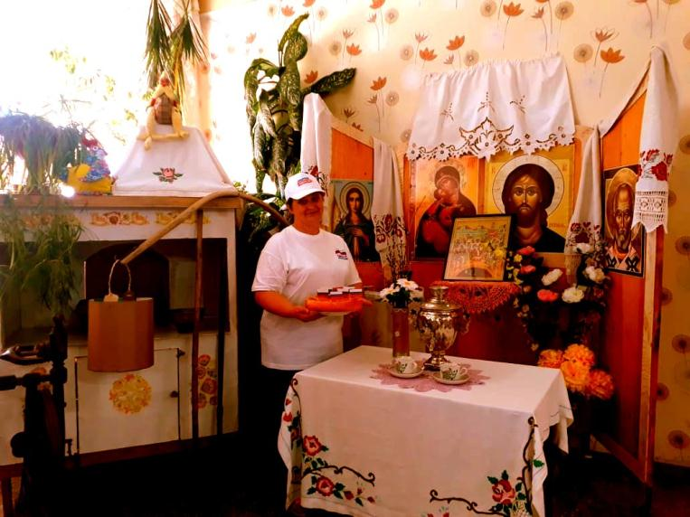

#СпасибоРодина

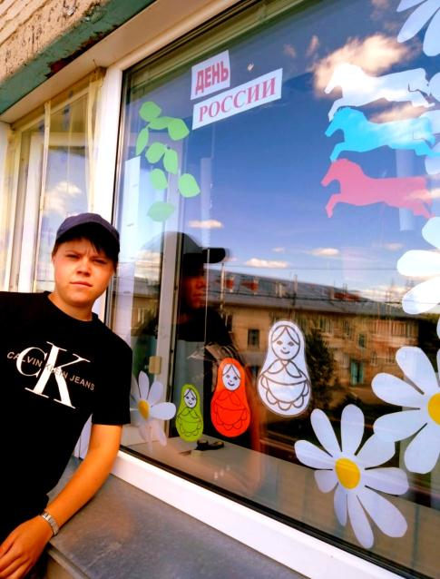

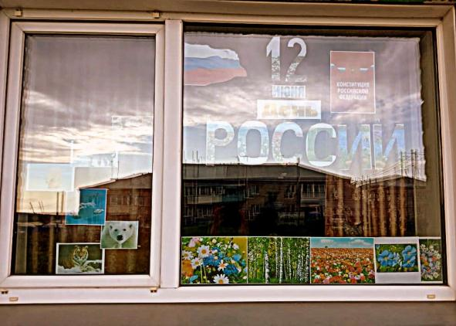

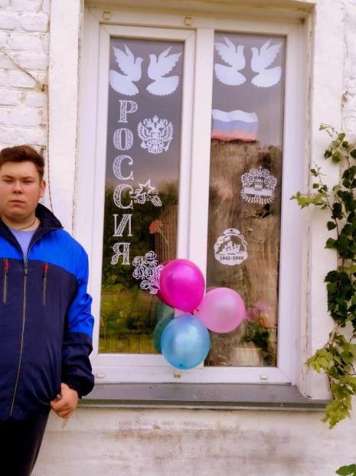

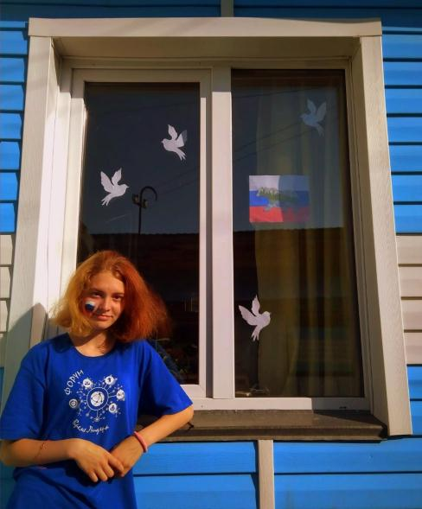

#ОкнаРоссии

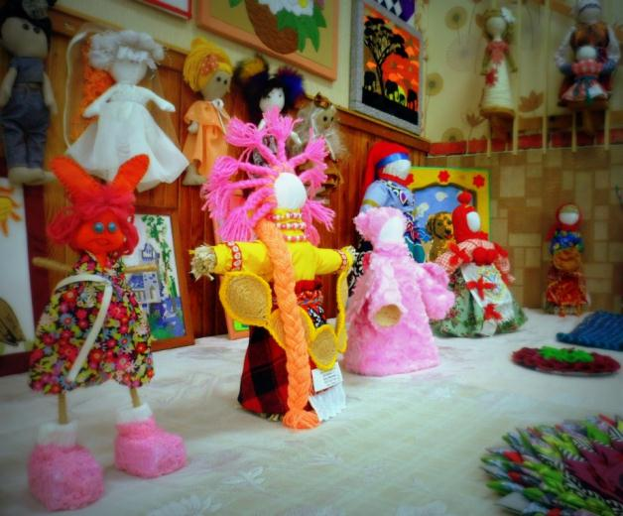

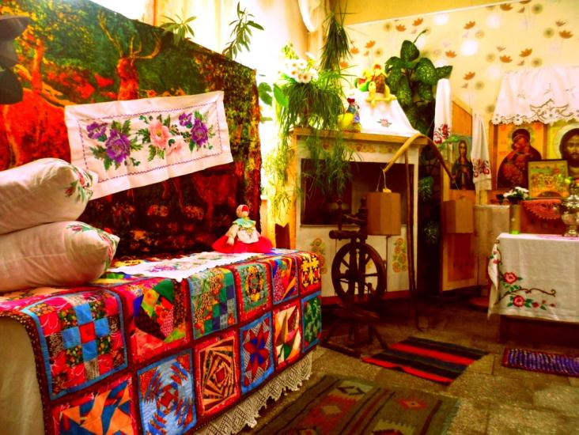

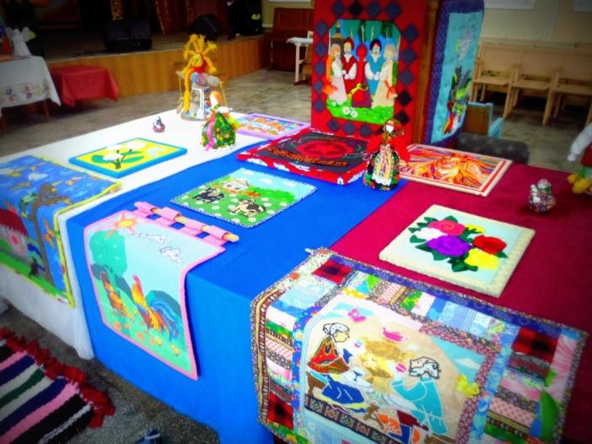

Выставка ДПИ «Многоликая Россия»

Фото-выставка
«Мой папа самый лучший»

22 июня прошла онлайн-выставка «Мой папа самый лучший».
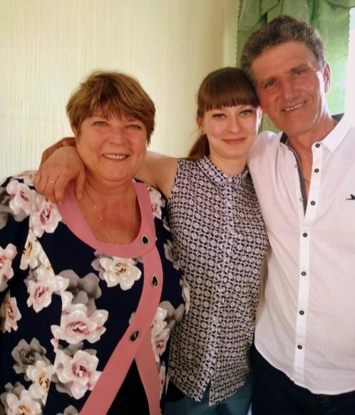
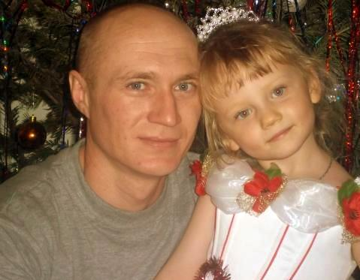

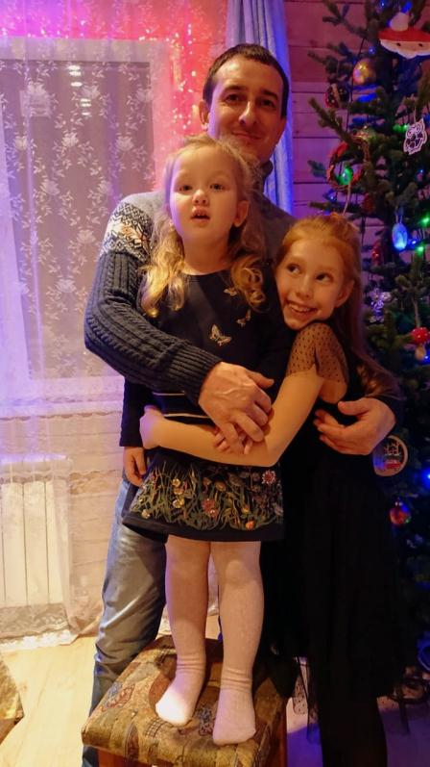

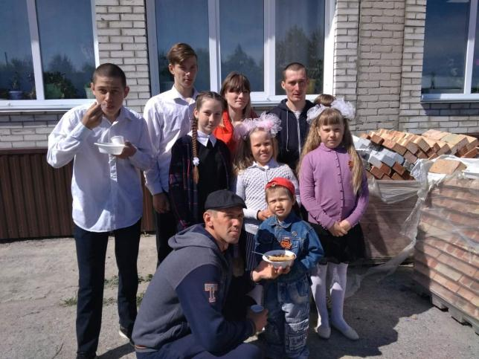

Семья Телеуца, Грибковы,
Логиновы, Лимоновы

Акция «Синий платочек»

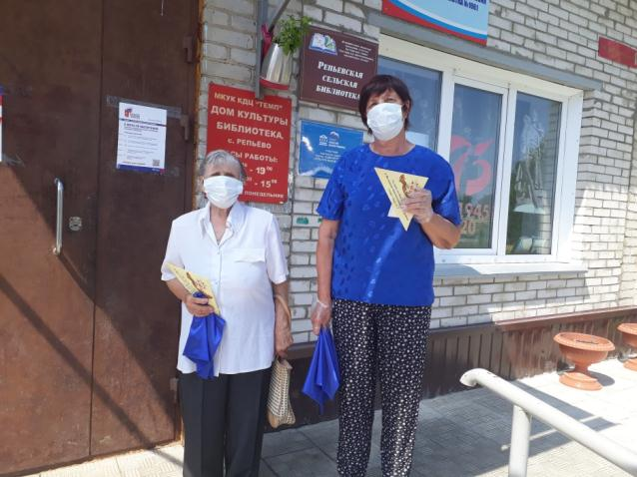
Каждый год проходит много разнообразных акций, направленных на вовлечение молодёжи в помощь ветеранам, труженикам тыла, детям ВОв, на создание неразрывной связи между поколениями, на укрепление патриотизма. Но есть акция, которая немного отличается от остальных. Это акция «Синий платочек», которая состоялась 24 июня. Эта акция показывает историю войны, перечёркивая утверждение «У войны не женское лицо». Задача акции является возвышение голоса Женщины, Матери, Хранительницы очага в деле борьбы за мир, ведь более 800 тысяч женщин сражались наравне с мужчинами, работали в госпиталях, воевали в партизанских отрядах. А синий платочек сейчас стал символом мирного и чистого неба над головой.
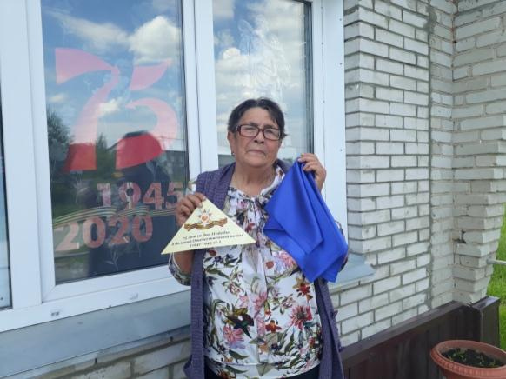

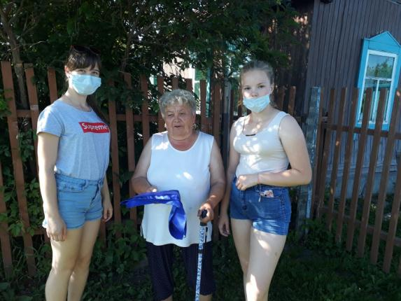
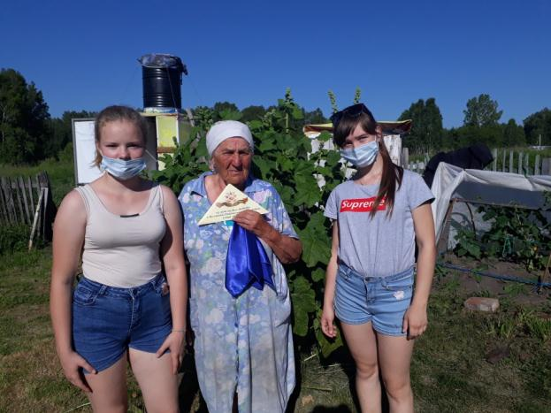

Акция «Голубь мира»

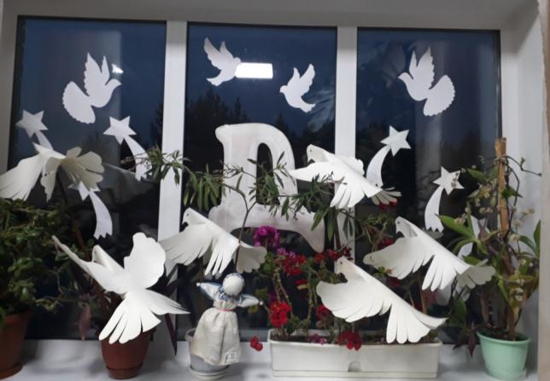
24 июня прошла акция «Голубь мира», посвященная 75-летию Великой Победы. Именно в этот день состоялся самый первый Парад Победы в 1945 году. Голубь – символ нашей мирной жизни сегодня. За неё сражались фронтовики, партизаны, труженики тыла. Мы принимали участие в этой акции в знак уважения и благодарности тем, кто изменил наше будущее и подарил настоящее.
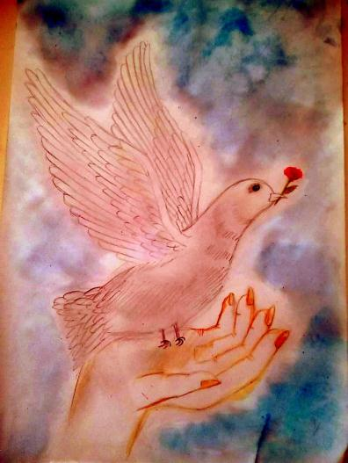

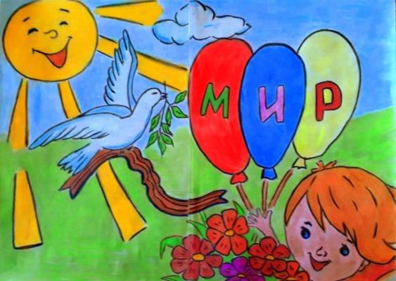

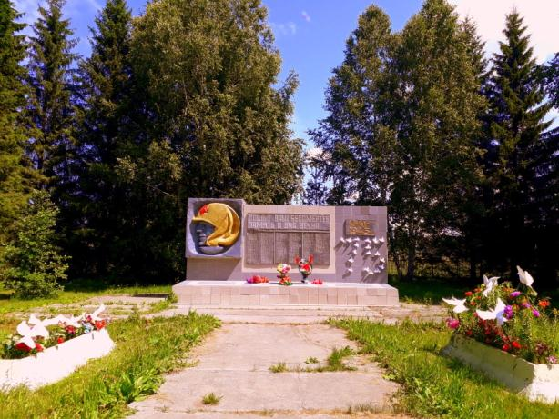

Онлайн-конкурс «Ромашковое счастье»

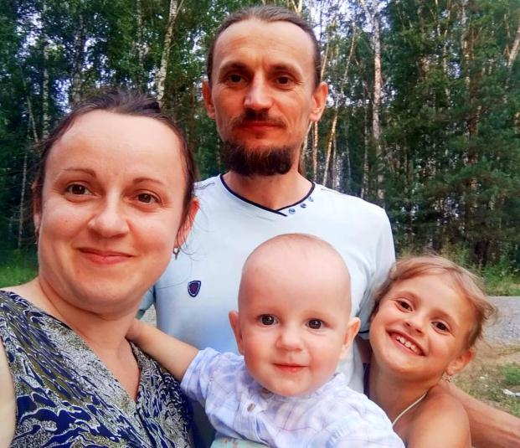
8 июля – День семьи, любви и верности. Символом этого дня стали ромашки. В этот день был организован онлайн-конкурс «Ромашковое счастье» и «Это моя семья».
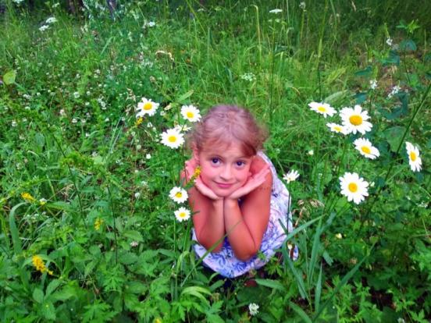

Астанина Елизавета

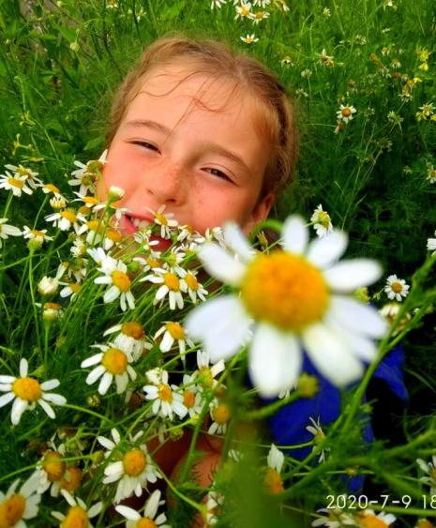
Семья Астаниных
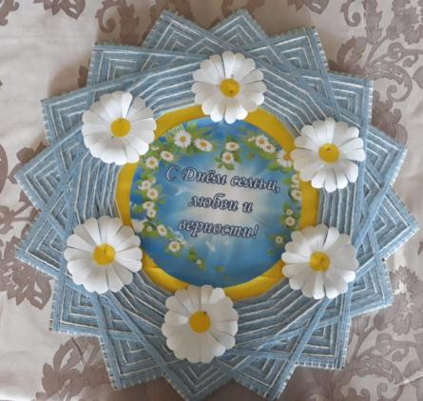
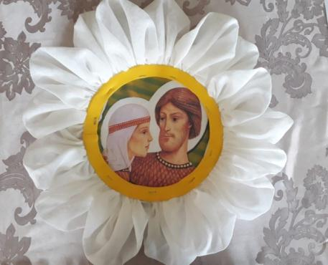

Шерина Виолетта

Онлайн-фотовыставка «Спорт и я»

8 июля на сайтах группы СДК с.Репьево можно увидеть фотовыставку «Спорт и я». Очень интересными фотографиями поделились семьи. Спасибо всем за активность участие.
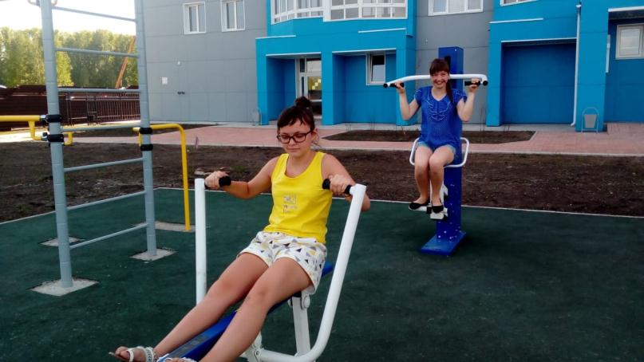

Димчук Ангелина, Мурадова Диана
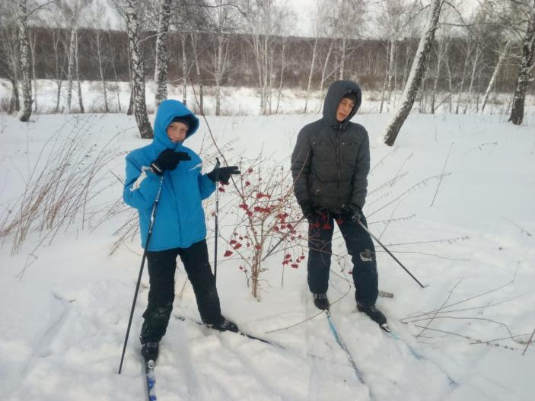

Лимонов Николай и Максим
Логинова Анна

Онлайн-акция «Флаг России»

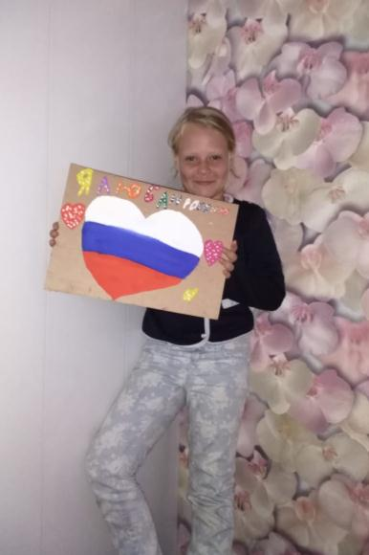
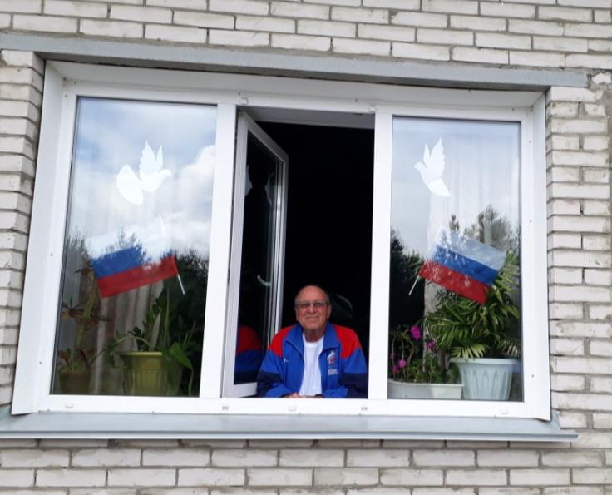
22 августа День Государственного флага Флаг России – один из официальных государственных символов Российской Федерации. В этот день прошла онлайн-акция «Флаг России» и «Я рисую»

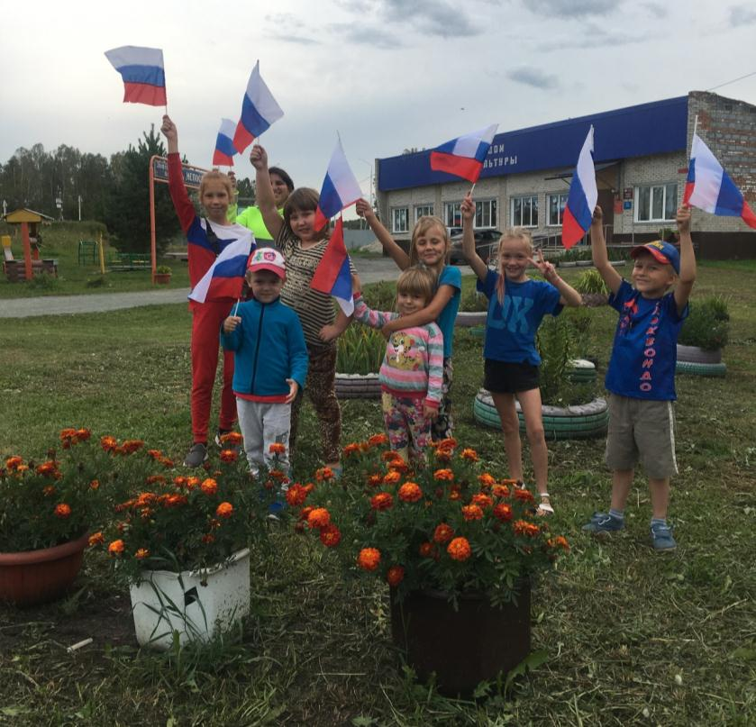

Фотовыставка «Здравствуй, школа!»

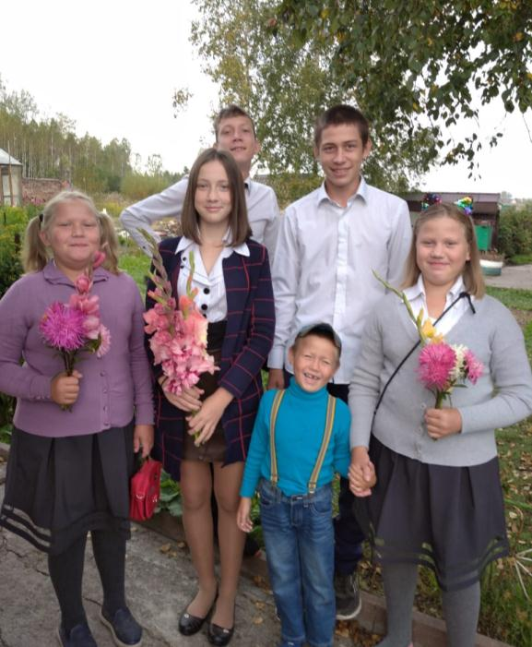
1 сентября – День знаний. В этот день все желающие могли показать с помощью фотографий, счастливых и нарядных школьников.
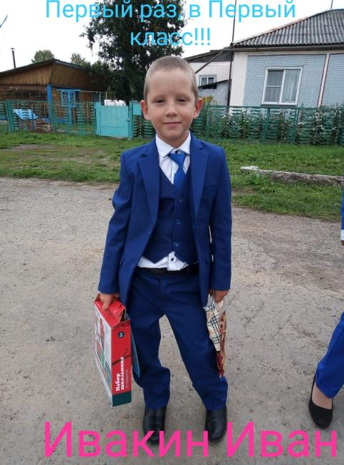

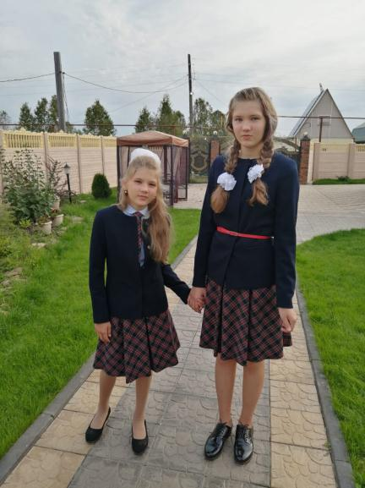
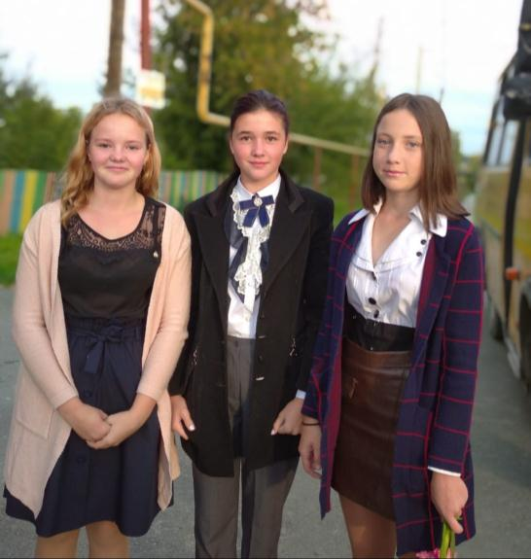
Семья Лимоновых

Алексашина Вероника, Манулик София,
Лимонова Елизавета Корнилович Полина и Диана

Акция «Дальневосточная Победа»

2 сентября состоялась акция «дальневосточная Победа». Акция напоминает, что Победа во второй мировой войне – это не только поверженный европейский фашизм, это ещё и разгром японской экспансии на Дальнем Востоке, сохранение территориальной целостности нашей страны, установление новых мирных границ для Китая, Кореи, Монголии.
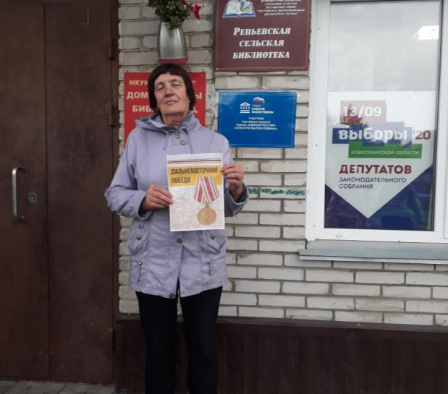

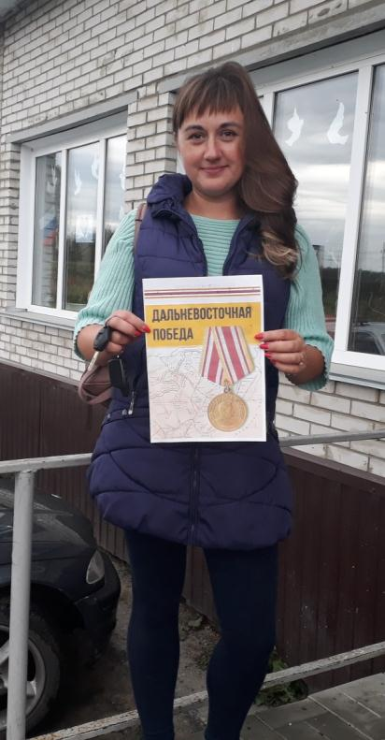

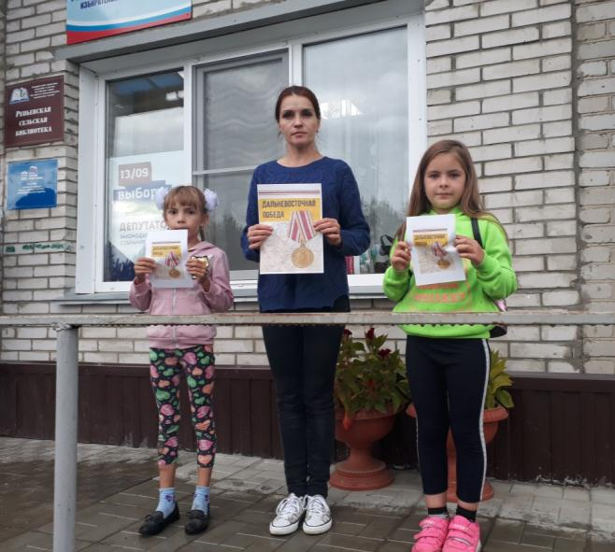

Акция «Цветы памяти»

3 сентября, в день окончания Второй мировой войны жители России почли подвиги советских героев. В ходе акции «Цветы памяти» участники мероприятия возложили на Памятнике цветы, перевязанные красно-жёлто-белой лентой – символ Дальневосточной Победы.
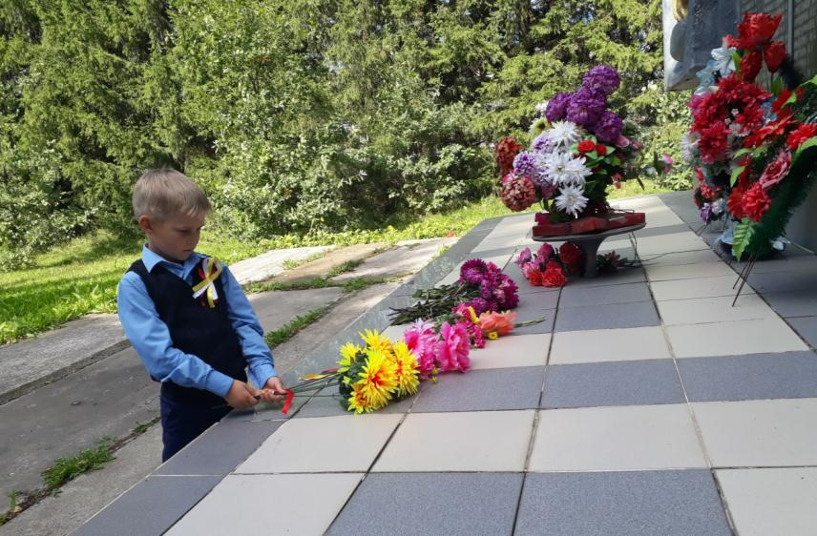

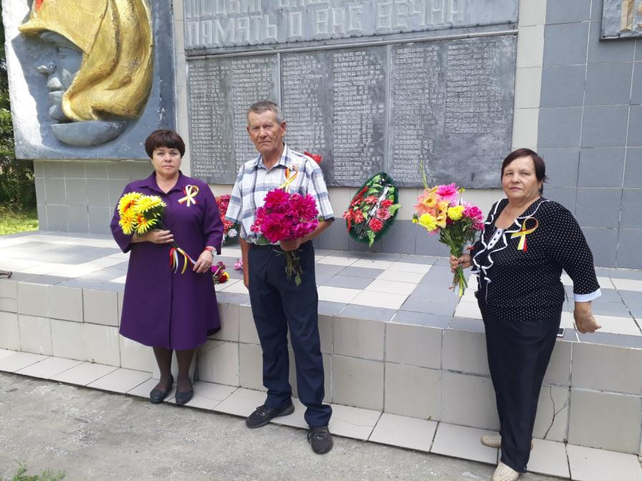

Фотовыставка «Я с бабушкой и дедушкой дружу давным-давно»

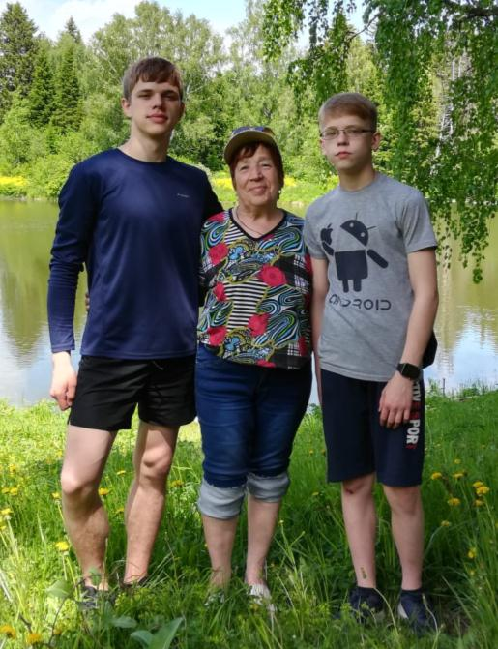
Декада международного дня пожилого человека отмечается ежегодно с1 по 10 октября. Была организована и проведена фотовыставка «Я с бабушкой и дедушкой дружу давным-давно».

Кобельцева Любовь Николаевна
Шабалина Любовь Петровна
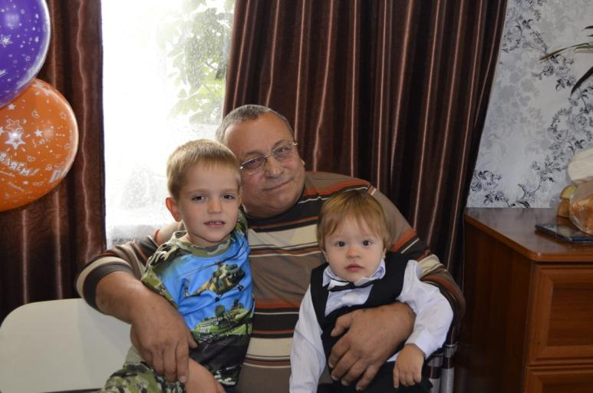

Пучков Александр
Александрович

Вечер «Души запасы молодые»

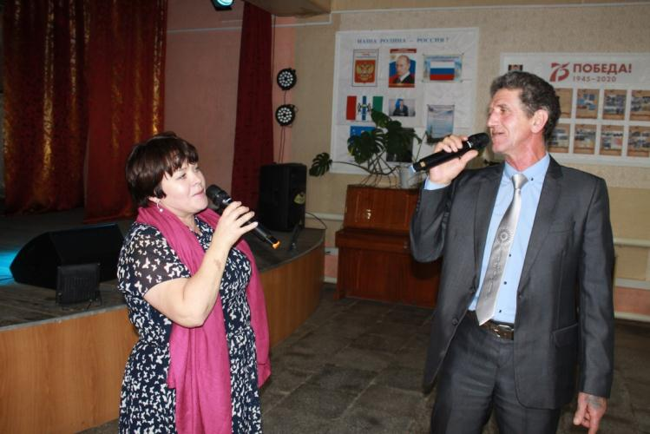
10 октября был организован вечер «Души запасы молодые», для людей пожилого возраста. Участники художественной самодеятельности исполнили песни и стихи. Со сцены поздравили с юбилеем Лазареву Надежду Фёдоровну. К поздравлениям присоединился депутат Репьевского сельсовета, Чугайнов Алексей Александрович, и подарил торт. В зале царила атмосфера праздника.

Летова Елизавета Владимировна
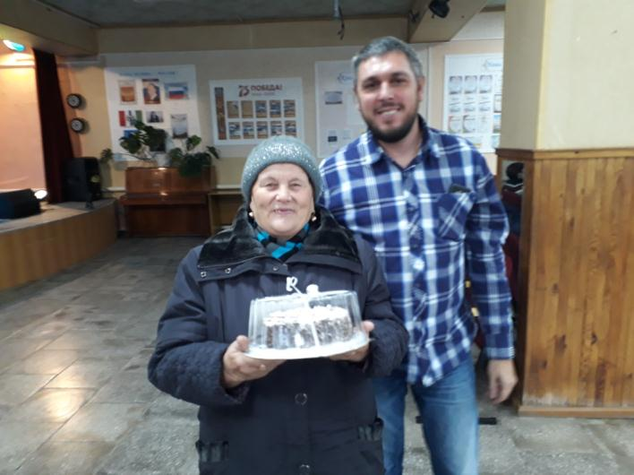
Грибков Андрей Алексеевич

Лазарева Надежда Фёдоровна
Чугайнов Алексей Александрович

Игровая программа «Чёрный бал»

31 октября для детей и подростков провели игровую программу «Чёрный бал». Ребят поделили на две команды, которые участвовали в конкурсах, играх и получали метки. В конце игровой программы выбрали Короля и Королеву бала. Все участники получили сладкие призы в виде приведения. Закончилось всё дискотекой.
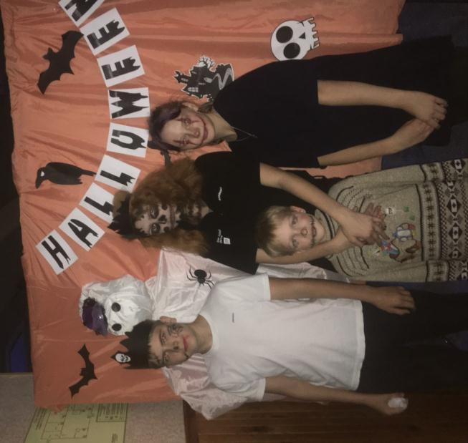

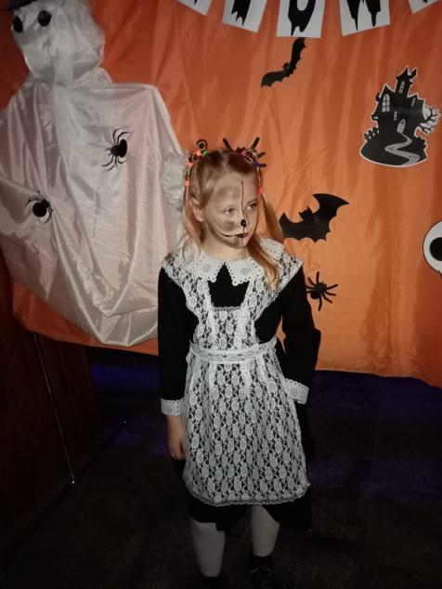
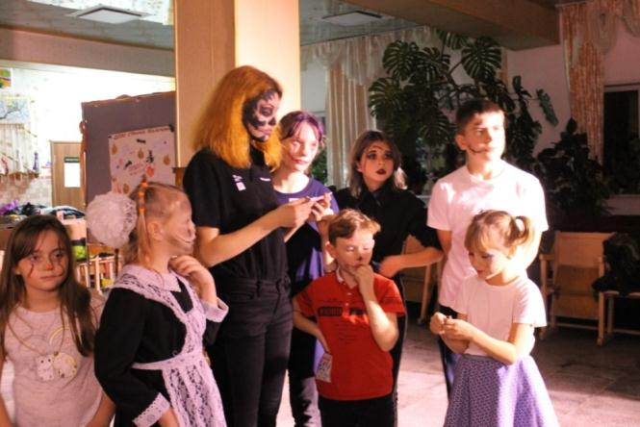

Праздничный онлайн-концерт
«Милые сердцу глаза»

День матери –международный праздник в честь матерей. В этот день принято поздравлять матерей, воздавать должное материнскому труду. Праздничныйонлайн-концерт «Милые сердцу глаза», состоялся 29 ноября. Приняли участие 25 человек художественной самодеятельности.
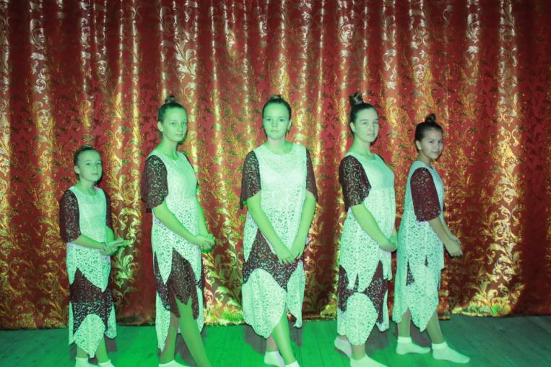

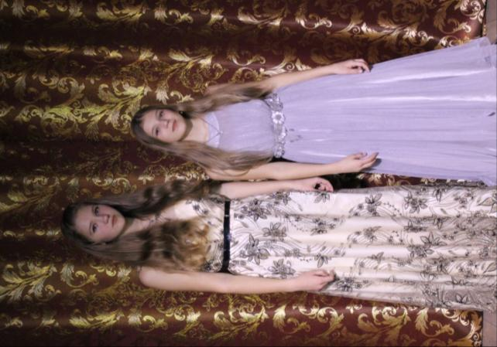

Танцевальная группа «Настроение»

Корнилович Диана
и Полина

Бушнев Владимир и Морозова Людмила

Акция «Огни памяти» и
«Возложение цветов»

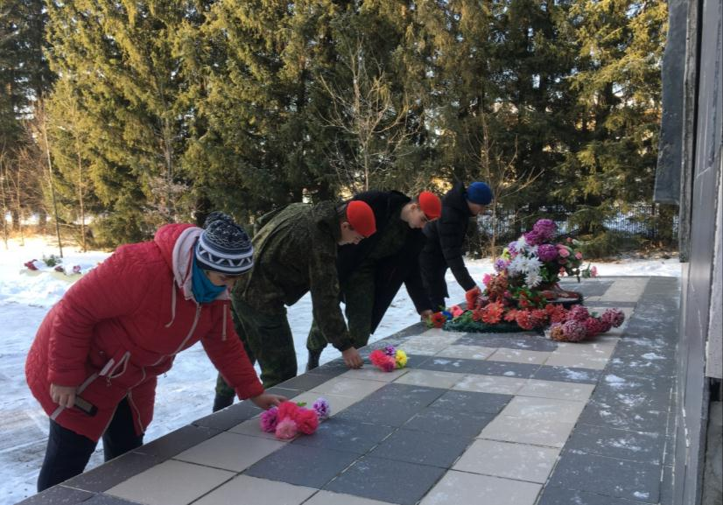
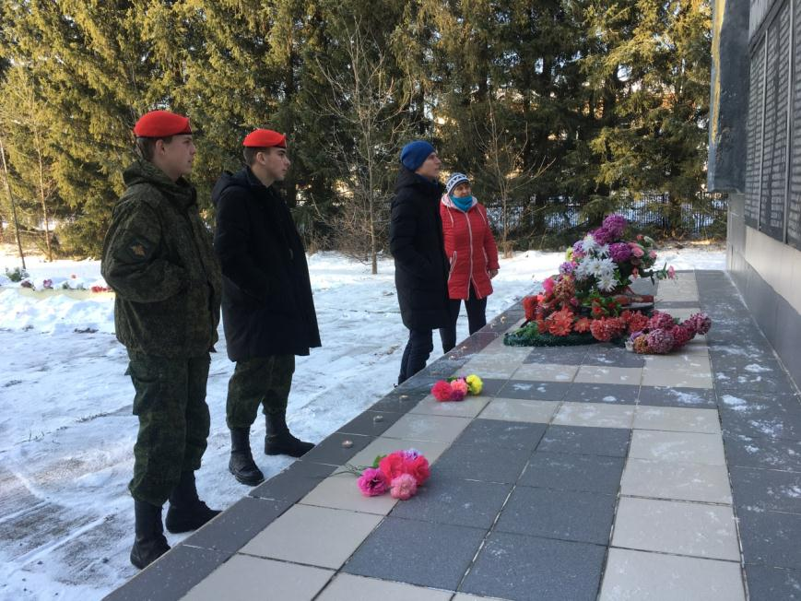
3 декабря – День Неизвестного солдата. Дата памяти о российских и советских воинах, погибших в боевых действиях на территории страны или за её пределами. В это день пошла акция «Огни памяти» и «Возложение цветов».

